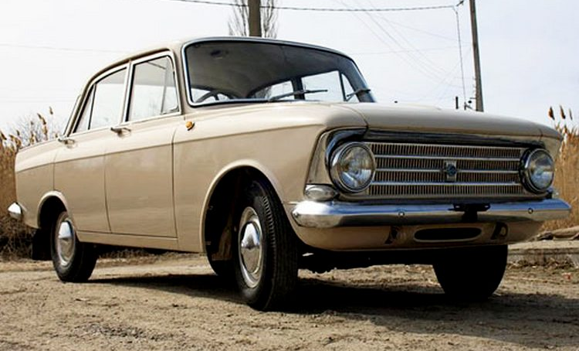
03-287 Иж Москвич-412ИЭ 4х2 4-дверный заднеприводный седан, мест 5 или 4 + 40 кг, багажник 600, снаряженный вес 1,045 тн, полный вес 1,445 тн, УЗАМ-412Э 75 лс, 142 км/час, ПО Ижмаш г. Ижевск 1969-82 г.

В 1967 году по образу и подобию легкового автомобиля Москвич-412. Ижевский автозавод начал выпуск данного автомобиля под собственной маркой ИЖ, который заменил на конвейере автомобиль ИЖ Москвич-408. Автомобили были почти идентичны, за исключением внутренней и внешней отделки. Ижевская сборка Москвича считалась более качественной, ведь в Ижевске был строжайший контроль качества продукции, которую контролировало министерство обороны.
Двигатель автомобиля «ИЖ Москвич - 412» так же был верхнеклапанным, с наклоненным алюминиевым блоком цилиндров, объемом 1.5 литра и мощностью 75 лошадиных сил. Этот двигатель мог разогнать автомобиль весом 1 тонну до 140 километров в час, при этом на каждые 100 километров пути сжигал до 12.5 литров топлива по городу и до 8.5 по трассе.
В 1969 году модернизировали внешний вид автомобиля. Из внешних отличий можно было выделить горизонтальные задние фонари, которые пришли на замену вертикальным, и в таком виде выпускали машины без внешних изменений до очередной модернизации в 1982 году. Когда был проведен рестайлинг «ИЖ Москвич - 412» получил утопленные в дверные панели наружные ручки, с передних дверей исчезли форточки и окрашенную в черный матовый цвет решетку радиатора с измененным дизайном. Сигналы поворота и габаритные огни, ранее располагавшиеся по углам кузова под фарами, переместились на боковые части решетки радиатора. Рестайлинговая версия получила индекс «ИЖ Москвич-412ИЭ-028». Технические же характеристики оставались неизменными в течение всего времени производства данной модели.
Спустя почти 30 лет после выпуска первого автомобиля «ИЖ Москвич - 412» в 1997 году автомобиль был снят с производства, на этом история данного автомобиля была завершена.

Описание.
Легковые автомобили малого класса, выпускаются производственным объединением ИЖМАШ: Москвич-412ИЭ с 1967 г., ИЖ-21251 с 1982 г. Кузов - закрытый, несущий. Москвич-412ИЭ - четырехдверный седан, ИЖ-21251 - пятидверный комби. Передние сиденья - регулируемые по длине и наклону спинки, с подголовниками, спинки откидные, заднее сиденье Москвич-412ИЭ - неподвижное, у ИЖ-21251 - складывается для увеличения багажного отделения.

Двигатель.
Мод. 412Э и 412ДЭ, бензиновый, рядный, 4-цил., 82x70 мм, 1,48 л, порядок работы 1-3-4-2, карбюратор ДА-АЗ-2140. Мод. 412Э и 412Ю: степень сжатия 8,5; мощность 54,0 кВт (73,5 л.с.) при 5800 об/мин; крутящий момент 105,8 Н*м (10,8 кгс*м) при 3000-3800 об/мин. Мод.412ДЭ и 412ДЮ: степень сжатия - 7,2; мощность 49,0 кВт (66,6 л.с.) при 5800 об/мин; крутящий момент 102,0 Н*м (10,4 кгс*м) при 3000-3800 об/мин.

Трансмиссия.
Сцепление - однодисковое, с диафрагменной пружиной, привод выключения - гидравлический. Коробка передач - 4-ступ., передат. числа: I-3,49; II-2,04; III-1,33; IV-1,00; ЗХ-3,39. Синхронизаторы - на I-IV передачах. Карданная передача - один карданный вал. Главная передача - гипоидная, передат. число - 3,91.

Колеса и шины.
Колеса - дисковые 4 1/2J-13. Крепление - на 5 шпильках. Шины - 165/80R13 или 165-13 (6,45-13), мод. МИ-166, Я370 или М-145. Давление в передних шинах 1,7; задних - 2,0 кг/см. кв., Число колес 4 + 1.

Подвеска.
Передняя - независимая, на поперечных рычагах с цилиндрическими пружинами, амортизаторами и стабилизатором поперечной устойчивости. Задняя - зависимая, на продольных полуэллиптических рессорах с амортизаторами.

Тормоза.
Рабочая тормозная система: передние тормоза - дисковые, задние - барабанные с автоматической регулировкой зазора. Привод - гидравлический, двухконтурный, с гидровакуумным усилителем и регулятором тормозных сил, Стояночный тормоз - с механическим приводом на задние тормозные механизмы, Запасной тормоз - один из контуров рабочей тормозной системы.

Рулевое управление.
Рулевой механизм - глобоидальный червяк с двухгребневым роликом, передат. число 16,12.

Электрооборудование.
Напряжение 12 В, ак. батарея 6СТ-55АЗ, генератор 58.3701 переменного тока, с встроенным выпрямителем и реле-регулятором, стартер СТ117-А, распределитель Р147-А для двигателей 412Э и Р147-В для двигателей 412ДЭ, катушка зажигания Б115-В, свечи А20-Д1 для двигателей 412Э и А17-Д - для двигателей 412ДЭ.

Технические характеристики
кузов | седан
количество дверей | 4
количество мест | 4 – 5+50 кг в багажнике
длина | 4195 мм
ширина | 1550 мм
высота | 1480 мм
колесная база | 2400 мм
колея передняя | 1247 мм
колея задняя | 1237 мм
дорожный просвет | 160 мм
объем багажника | 600 л
расположение двигателя | спереди продольно
тип двигателя | 4-цилиндровый, бензиновый, карбюраторный, 4-тактный
объем двигателя | 1480 см³
Мощность | 75 л.с. при 5800 об/мин
Крутящий момент | 11,4 Н*м при 3800 об/мин
Клапанов на цилиндр | 2
КП | четырехступенчатая механическая
Подвеска передняя | независимая, пружинная, с поперечными рычагами, бесшкворневая, собрана на штампованной поперечине
Подвеска задняя | на двух продольных листовых полуэллиптических рессорах.
Амортизаторы | гидравлические, телескопические
Тормоза передние | барабанные
Тормоза задние | барабанные
Расход топлива | 8,8 л/100 км
максимальная скорость | 142 км/час
годы производства | 1969-1982
тип привода | задний
снаряженная масса | 1045 кг
Полный вес | 1445 кг
разгон 0-100 км/ч | 19 сек

